Exportar e Importar Políticas de Seguridad Local (Local Security Policy)
Vamos a usar el complemento secpol.msc. Desde este complemento podemos importar o exportar las políticas locales
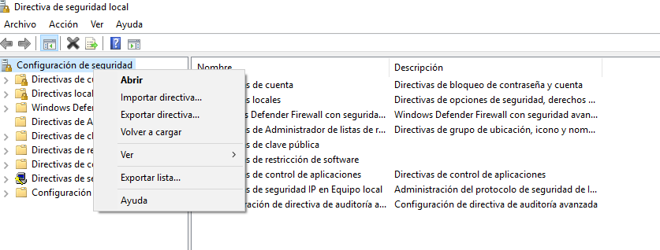

Referencias
- https://www.top-password.com/blog/export-and-import-local-security-policy-in-windows/

